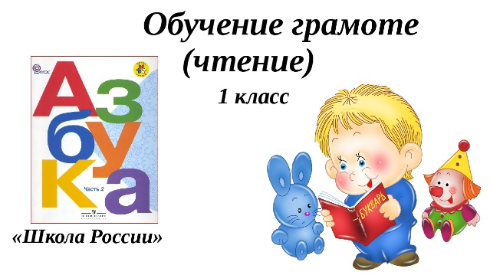
6 апреля
1 класс
Обучение грамоте (чтение, письмо)

Тема. История славянской азбуки. История первого букваря.

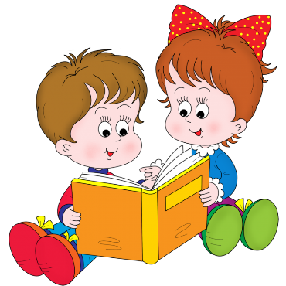

- Прочитайте рассказ В. Крупина «Первоучители словенские» (стр.88 Азбуки).
- Прочитайте рассказ В. Крупина «Первый букварь» (стр.90-91 Азбуки).

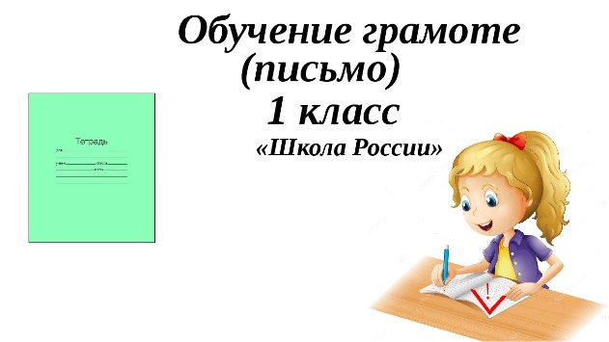

- Работа в тетради с печатной основой:
- напишите стр. 56-57 в Прописях, ч.2.

Уважаемые родители, выполненные задания в тетради сфотографируйте и отправьте мне на почту: isakova2071@mail.ru или ВК, когда вам будет удобно.

